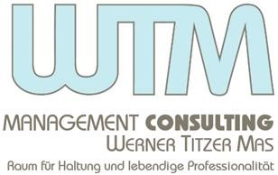
Eintauchen in die Liberating Structures
Endlich produktive und lebendige Arbeitsmeetings

Um die Zusammenarbeit im Team erfolgreicher zu gestalten, mit Veränderungen reflektiert umzugehen und alle Anwesenden zu beteiligen, sind meist andere Meeting Strukturen erforderlich. Besonders in der derzeitigen Situation mit einem immens hohen Anteil an virtueller Zusammenarbeit, haben sich einfache Moderationsmethoden aus dem „Werkzeugkasten“ der Liberating Structures (Moderationsmethoden, gesammelt, neu erfunden und überarbeitet von Keith McCandless & Henry Lipmanowicz) bewährt.
Durch die 33 Liberating Structures erschließt sich Moderations-Neulingen genauso wie erfahrenen Mitarbeiter*innen in agilen Kontexten und Führungskräften die Welt der kreativen Kooperation. Mit den Liberating Structures werden alle gleichberechtigt und auf Augenhöhe in die Interaktion einbezogen – so entsteht Innovation.
In einem 2x4 h online Workshop erleben Teilnehmende, wie Liberating Structures in der Praxis funktionieren und wie überraschend wirksam damit das Arbeiten mit verschieden großen Gruppen auch online wird.

Ziele
Nach dem Workshop haben die Teilnehmenden,
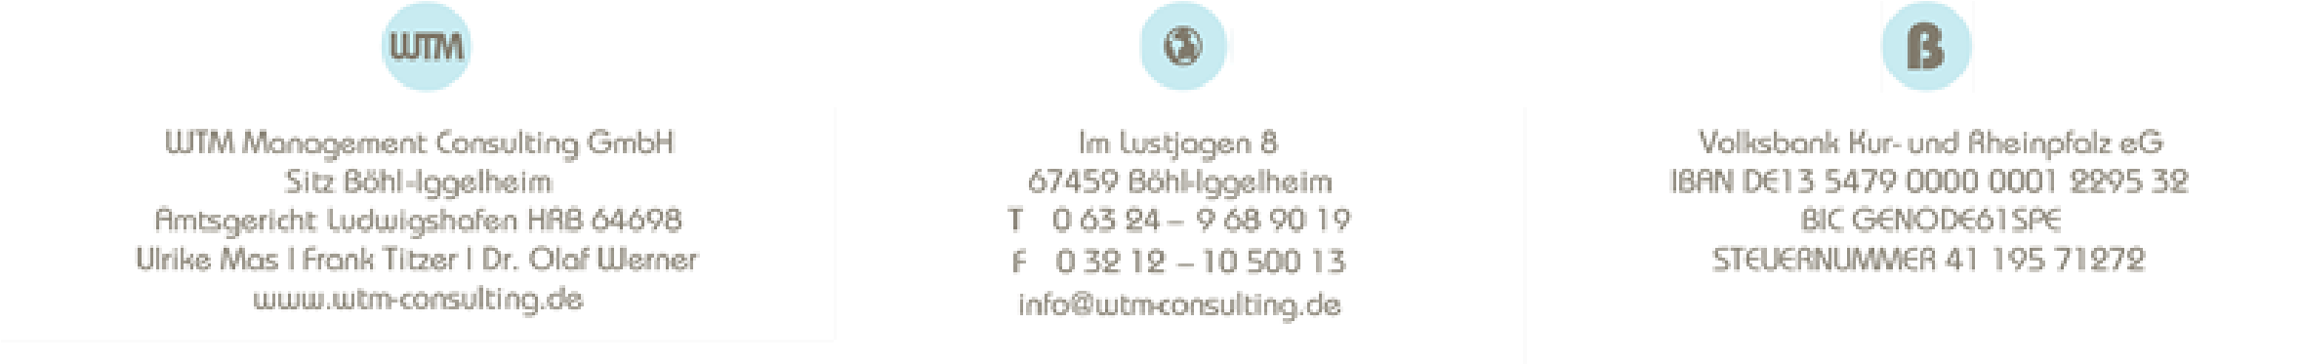
- Lust und die Fähigkeit, mit einfachen Methoden Arbeitstreffen gezielt anzureichern
- Dank hohem Erlebnischarakter erfahren die TN die Wirksamkeit der eingesetzten Strukturen und
- können durch die Reflexion jeder einzelnen Struktur direkt den Transfer in den eigenen Arbeitskontext vornehmen.
ACHTUNG: nur 5% Theorie, dafür 85 % Erleben und 10% Reflexion

Inhalte
- Liberating Structures Basics – die aus unserer Sicht hilfreichsten und wichtigsten Strukturen für jeglichen Arbeitsalltag (von 1-2-4-all über
TRIZ, Troika Consulting, Impromptu Networking zu 3W und 15%)
- Liberating Structures Advanced – hier sollte ein Pre-Workshop stattfinden, um Bedarfe der TN zu klären (dann evtl. „längere“ Strukturen, die Veränderungsprozesse gut unterstützen, wie AI, 9 why etc. ecocycle planning, integrated autonomy) Nutzen
- Erleben der Wirksamkeit dieser Strukturen in jeglichem Meeting Format
- Einsatzbarkeit auch im virtuellen Kontext
- Kreative Kooperation wird erlebbar und führt zu Innovation
- Arbeiten auf Augenhöhe durch andere Form der Meetings ermöglichen
- Beteiligen aller im Meeting wird zum Standard
Das Unternehmen hat damit die Möglichkeit einen eigenen Moderator*innen-Pool aufzubauen, die Meeting Kompetenz zu erhöhen und dadurch langfristig mehr Beteiligung im Unternehmen zu erreichen.

Zielgruppe
Alle Menschen, die ein Interesse an besseren Meetings, mit mehr Beteiligung auf Augenhöhe haben.
Selbstverständlich ist dies nur ein Vorschlag. Gerne können wir dieses Menü nach Ihren Vorschlägen abändern! Preis, Methode und Dauer werden deshalb gemeinsam mit Ihnen in der Auftrags- und Zielklärung festgelegt.
Obacht – Moderation immer zu zweit und hier sollten 2 sehr souveräne online
Facilitator*innen am Werk sein – dafür geht es auch mit 20 TN ;-)

1

